ПРОЕКТ

ПРАВИТЕЛЬСТВО УЛЬЯНОВСКОЙ ОБЛАСТИ

ПОСТАНОВЛЕНИЕ

Об утверждении границ территорий отдельных объектов культурного наследия (памятников истории и культуры) народов Российской Федерации, расположенных на территории муниципального образования «город Ульяновск»

В соответствии со статьёй 3¹ Федерального закона от 25.06.2002
№ 73-ФЗ «Об объектах культурного наследия (памятниках истории
и культуры) народов Российской Федерации» и приказом Министерства культуры Российской Федерации от 04.06.2015 № 1745 «Об утверждении требований к составлению проектов границ территорий объектов культурного наследия» Правительство Ульяновской области
п о с т а н о в л я е т:
- Утвердить:
1.1. Границы территории объекта культурного наследия федерального значения «Дом, в котором в 1812 году родился и жил Гончаров Иван Александрович», расположенного по адресу: г. Ульяновск, ул. Ленина, 134/20 (приложение № 1);
1.2. Границы территории объекта культурного наследия народов Российской Федерации федерального значения «Дом Языкова Николая Михайловича, в котором в 1833 году проездом из Петербурга в Оренбург останавливался А.С.Пушкин», расположенного по адресу: г. Ульяновск,
ул. Спасская, 22 (приложение № 2);
1.3. Границы территории объекта культурного наследия регионального значения «Здание банка», 1910 г., расположенного по адресу: г. Ульяновск,
ул. Гончарова, 10(приложение № 3);
1.4. Границы территории объекта культурного наследия регионального значения «Кинотеатр «Ампир», 1910-е годы, расположенного по адресу:
г. Ульяновск, ул. Гончарова, 24.1(приложение № 4);
1.5. Границы территории объекта культурного наследия регионального значения «Караулка Спасо-Вознесенского собора», расположенного
по адресу: г. Ульяновск, ул. Ленина, 83 (литера Б) (приложение № 5);
2. Настоящее постановление вступает в силу на следующий день после дня его официального опубликования.

Председатель
Правительства области Г.С.Спирчагов

ПРИЛОЖЕНИЕ № 1

к постановлению Правительства

Ульяновской области

ГРАНИЦЫ
территории объекта культурного наследия федерального значения
«Дом, в котором в 1812 году родился и жил Гончаров Иван Александрович», расположенного по адресу:
г. Ульяновск, ул. Ленина, 134/20

1. Схема границ территории объекта культурного наследия федерального значения «Дом, в котором в 1812 году родился и жил Гончаров Иван Александрович», расположенного по адресу: г. Ульяновск, ул. Ленина, 134/20 (далее – объект культурного наследия)

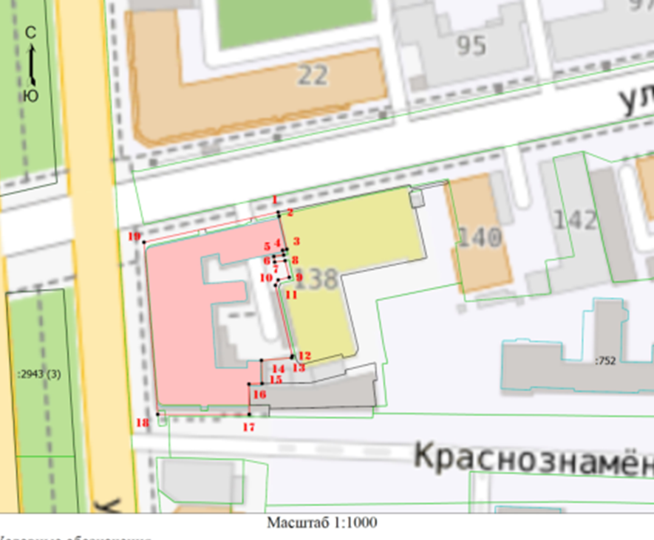

 | Объект культурного наследия
3 | Характерная точка границ территории объекта культурного наследия
 | Граница территории объекта культурного наследия
 | Кадастровая граница земельного участка

Условные обозначения:

2. Координаты характерных точек границ территории объекта культурного наследия

Наименование (номер) характерной точки | Координаты характерных точек
Наименование (номер) характерной точки | Х | Y
1 | 2 | 3
1 | 506479.50 | 2257581.93
2 | 506478.41 | 2257582.17
3 | 506469.65 | 2257584.26
4 | 506469.39 | 2257583.14
5 | 506468.09 | 2257583.42
6 | 506467.73 | 2257580.80
7 | 506466.23 | 2257581.02
8 | 506466.61 | 2257583.77
9 | 506462.17 | 2257584.89
10 | 506461.50 | 2257581.95
11 | 506460.06 | 2257581.21
12 | 506441.31 | 2257585.69
13 | 506440.80 | 2257585.52
14 | 506440.12 | 2257577.50
15 | 506433.97 | 2257577.69
16 | 506433.83 | 2257574.19
17 | 506425.79 | 2257574.27
18 | 506425.78 | 2257549.98
19 | 506471.51 | 2257546.33

_________________

ПРИЛОЖЕНИЕ № 2

к постановлению Правительства

Ульяновской области

ГРАНИЦЫ
территории объекта культурного наследия федерального значения «Дом Языкова Николая Михайловича, в котором в 1833 году проездом из Петербурга в Оренбург останавливался А.С.Пушкин», расположенного по адресу: г.Ульяновск ул. Спасская, 22

1. Схема границ территории объекта культурного наследия федерального значения «Дом Языкова Николая Михайловича, в котором
в 1833 году проездом из Петербурга в Оренбург останавливался А.С.Пушкин», расположенного по адресу: г.Ульяновск ул. Спасская, 22 (далее – объект культурного наследия)

Условные обозначения:

 | Объект культурного наследия
3 | Характерная точка границ территории объекта культурного наследия
 | Граница территории объекта культурного наследия
 | Кадастровая граница земельного участка

2. Координаты характерных точек границ территории объекта культурного наследия

Наименование (номер) характерной точки | Координаты характерных точек
Наименование (номер) характерной точки | Х | Y
1 | 2 | 3
1 | 506900.84 | 2258031.34
2 | 506892.91 | 2258050.78
3 | 506892.44 | 2258050.60
4 | 506886.93 | 2258063.89
5 | 506875.14 | 2258059.28
6 | 506850.23 | 2258049.52
7 | 506858.64 | 2258028.98
8 | 506855.82 | 2258025.79
9 | 506860.16 | 2258014.39
10 | 506872.85 | 2258019.40

_________________

ПРИЛОЖЕНИЕ № 3

к постановлению Правительства

Ульяновской области

ГРАНИЦЫ
территории объекта культурного наследия регионального значения «Здание банка», 1910 г, расположенного по адресу:
г. Ульяновск, ул. Гончарова, 10

1. Схема границ территории объекта культурного наследия регионального значения «Здание банка», 1910 г., расположенного по адресу:
г. Ульяновск, ул. Гончарова, 10 (далее – объект культурного наследия).

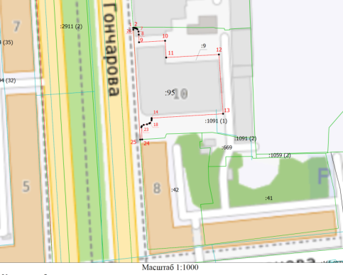

Условные обозначения:
 | Объект культурного наследия
3 | Характерная точка границ территории объекта культурного наследия
 | Граница территории объекта культурного наследия
 | Кадастровая граница земельного участка

2. Координаты характерных точек границ территории объекта культурного наследия

Наименование (номер) характерной точки | Координаты характерных точек
Наименование (номер) характерной точки | Х | Y
1 | 2 | 3
1 | 506104.23 | 2257571.42
2 | 506104.29 | 2257572.25
3 | 506104.11 | 2257572.27
4 | 506104.05 | 2257572.73
5 | 506103.94 | 2257573.18
6 | 506103.54 | 2257573.60
7 | 506102.32 | 2257574.18
8 | 506100.74 | 2257574.31
9 | 506096.76 | 2257574.46
10 | 506097.54 | 2257587.97
11 | 506088.83 | 2257588.51
12 | 506090.41 | 2257615.86
13 | 506059.63 | 2257618.03
14 | 506057.39 | 2257580.98
15 | 506056.88 | 2257581.00
16 | 506056.21 | 2257580.95
17 | 506055.30 | 2257580.58
18 | 506054.87 | 2257580.19
19 | 506054.63 | 2257579.78
20 | 506054.18 | 2257578.59
21 | 506053.87 | 2257576.89
22 | 506053.24 | 2257575.91
23 | 506052.67 | 2257575.66
24 | 506046.28 | 2257576.09
25 | 506046.20 | 2257575.08
26 | 506103.29 | 2257571.47

_________________

ПРИЛОЖЕНИЕ № 4

к постановлению Правительства

Ульяновской области

ГРАНИЦЫ
территории объекта культурного наследия регионального значения «Кинотеатр «Ампир», 1910-е годы, расположенного по адресу:
г. Ульяновск, ул. Гончарова, 24.1

1. Схема границ территории объекта культурного наследия регионального значения «Кинотеатр «Ампир», 1910-е годы, расположенного по адресу: г. Ульяновск, ул. Гончарова, 24.1 (далее – объект культурного наследия)
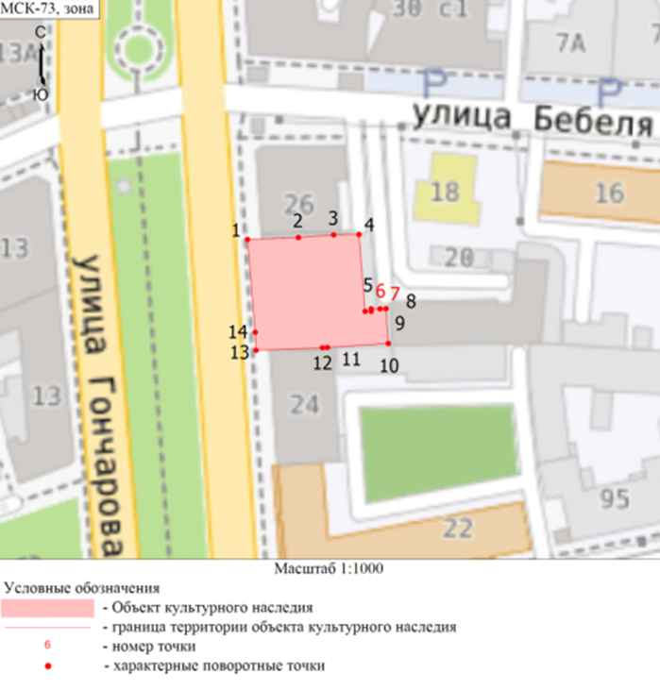

 | Объект культурного наследия
3 | Характерная точка границ территории объекта культурного наследия
 | Граница территории объекта культурного наследия
 | Кадастровая граница земельного участка

Условные обозначения:

2. Координаты характерных точек границ территории объекта культурного наследия

Наименование (номер) характерной точки | Координаты характерных точек
Наименование (номер) характерной точки | Х | Y
1 | 2 | 3
1 | 506594.57 | 2257537.56
2 | 506595.08 | 2257551.24
3 | 506595.80 | 2257560.68
4 | 506595.90 | 2257567.47
5 | 506575.26 | 2257569.12
6 | 506575.27 | 2257570.75
7 | 506575.95 | 2257570.73
8 | 506575.97 | 2257573.11
9 | 506575.98 | 2257574.73
10 | 506566.64 | 2257575.33
11 | 506565.57 | 2257559.01
12 | 506565.48 | 2257557.66
13 | 506564.80 | 2257539.85
14 | 506569.65 | 2257539.63

_________________

ПРИЛОЖЕНИЕ № 5

к постановлению Правительства

Ульяновской области

ГРАНИЦЫ
территории объекта культурного наследия регионального значения «Караулка Спасо-Вознесенского собора», расположенного по адресу:
г. Ульяновск, ул. Ленина, 83 (литера Б)

1. Схема границ территории объекта культурного наследия регионального значения «Караулка Спасо-Вознесенского собора», расположенного по адресу: г. Ульяновск, ул. Ленина, 83 (литера Б) (далее – объект культурного наследия) проходит:
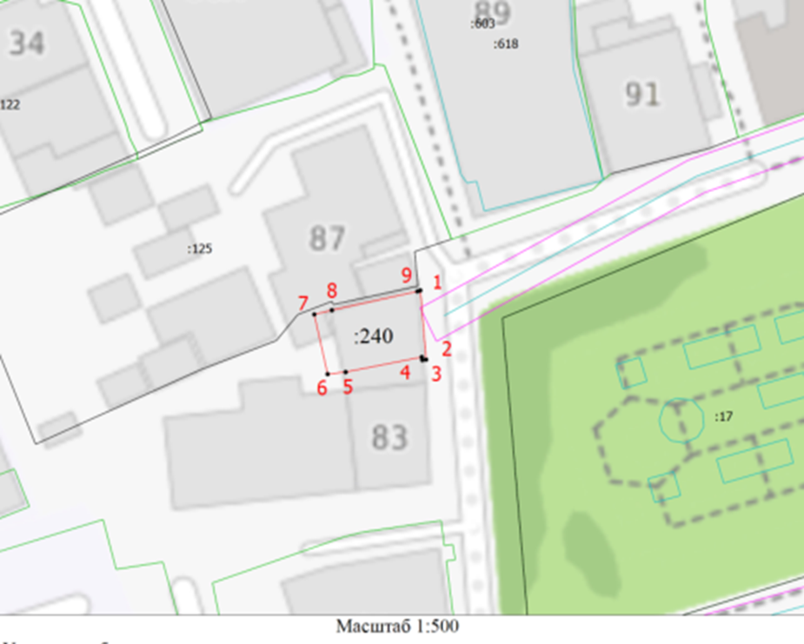

 | Объект культурного наследия
3 | Характерная точка границ территории объекта культурного наследия
 | Граница территории объекта культурного наследия
 | Кадастровая граница земельного участка

Условные обозначения:

2. Координаты характерных точек границ территории объекта культурного наследия

Наименование (номер) характерной точки | Координаты характерных точек
Наименование (номер) характерной точки | Х | Y
1 | 2 | 3
1 | 506509.96 | 2257434.47
2 | 506502.30 | 2257435.11
3 | 506502.25 | 2257434.69
4 | 506502.59 | 2257434.63
5 | 506500.93 | 2257426.21
6 | 506500.70 | 2257424.22
7 | 506507.30 | 2257422.74
8 | 506507.77 | 2257424.69
9 | 506509.84 | 2257434.14

_________________

